【我们的节日•中秋节】五福堂社区开展“五福邻里节”——庆国庆迎中秋扑克赛

为进一步增进邻里情谊，营造“邻里和睦、社区和谐”的良好氛围 ，五福堂社区于9月28日举办了“五福邻里节”庆国庆迎中秋扑克比赛活动，本次活动以“邻里团圆迎中秋 欢聚一堂庆国庆”为主题。

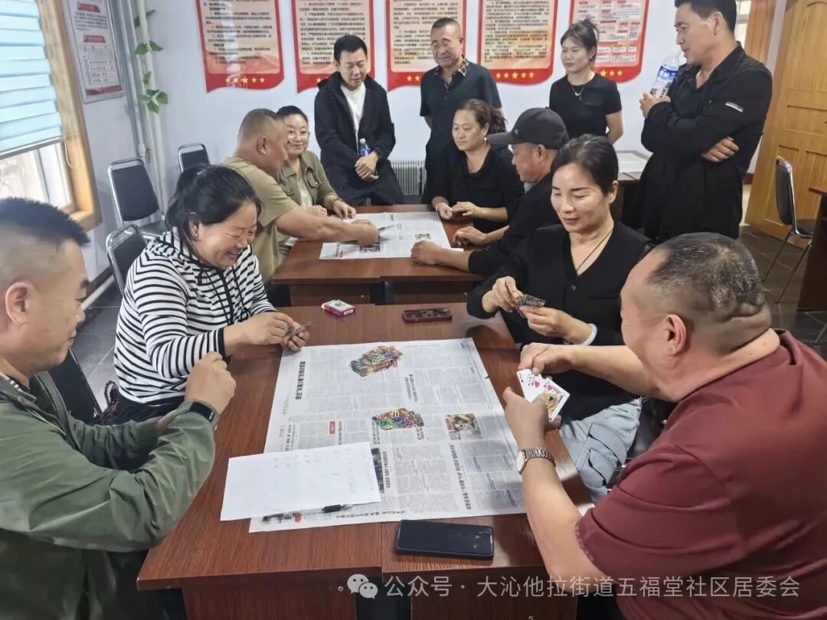

扑克比赛是大众喜闻乐见的传统游戏，本次活动以此为载体，通过竞技与娱乐相结合的形式，为居民们搭建了互动交流的平台，让邻里情在牌桌上悄然升温。活动中，居民朋友们谈笑风生，一边唠家常一边出牌，大家互相切磋、互相交流，每一位参赛者都本着“友谊第一，比赛第二"的宗旨，认真细致地打出每一局，活动现场洋溢着一片祥和的气氛，爽快的笑声成为了活动现场的主旋律。

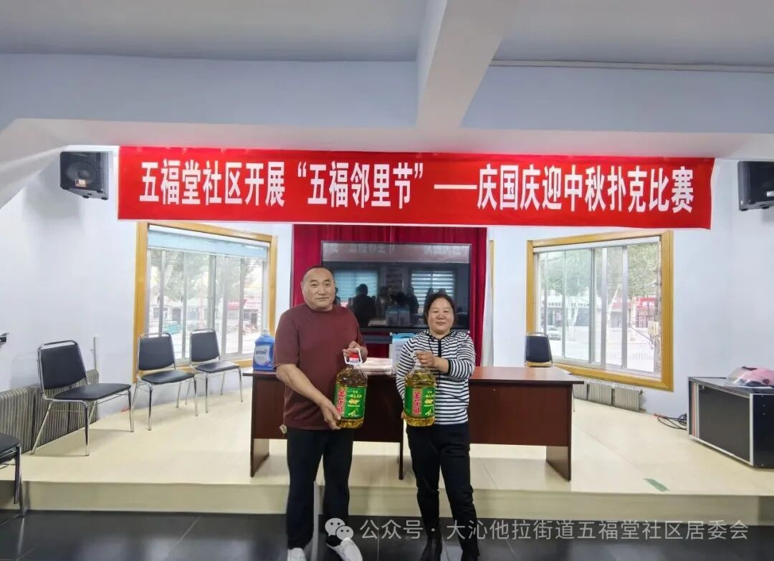
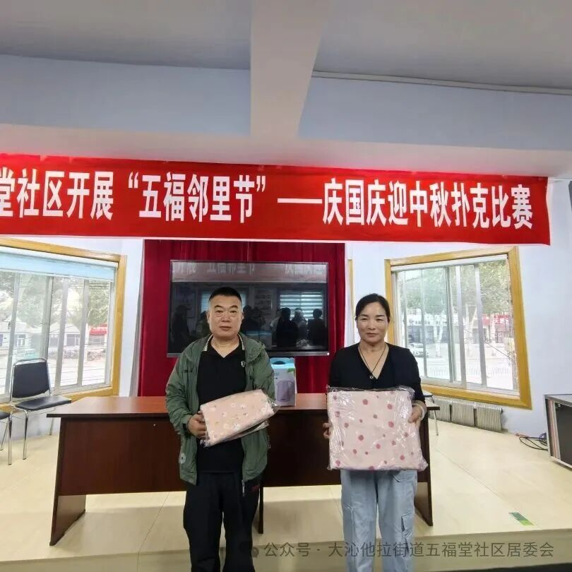
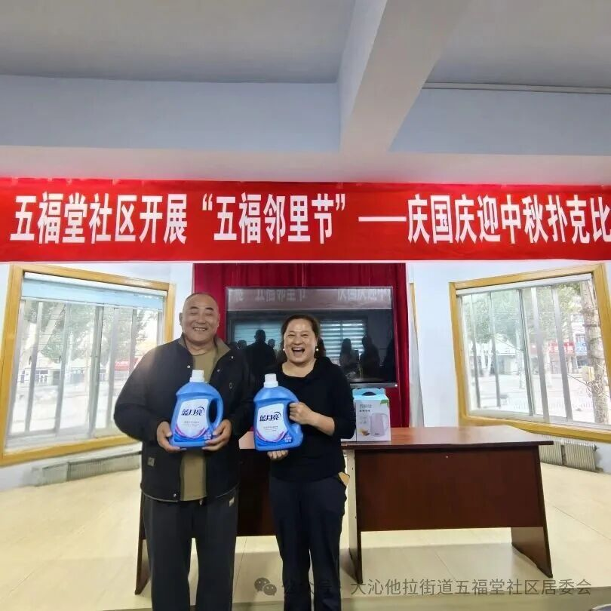

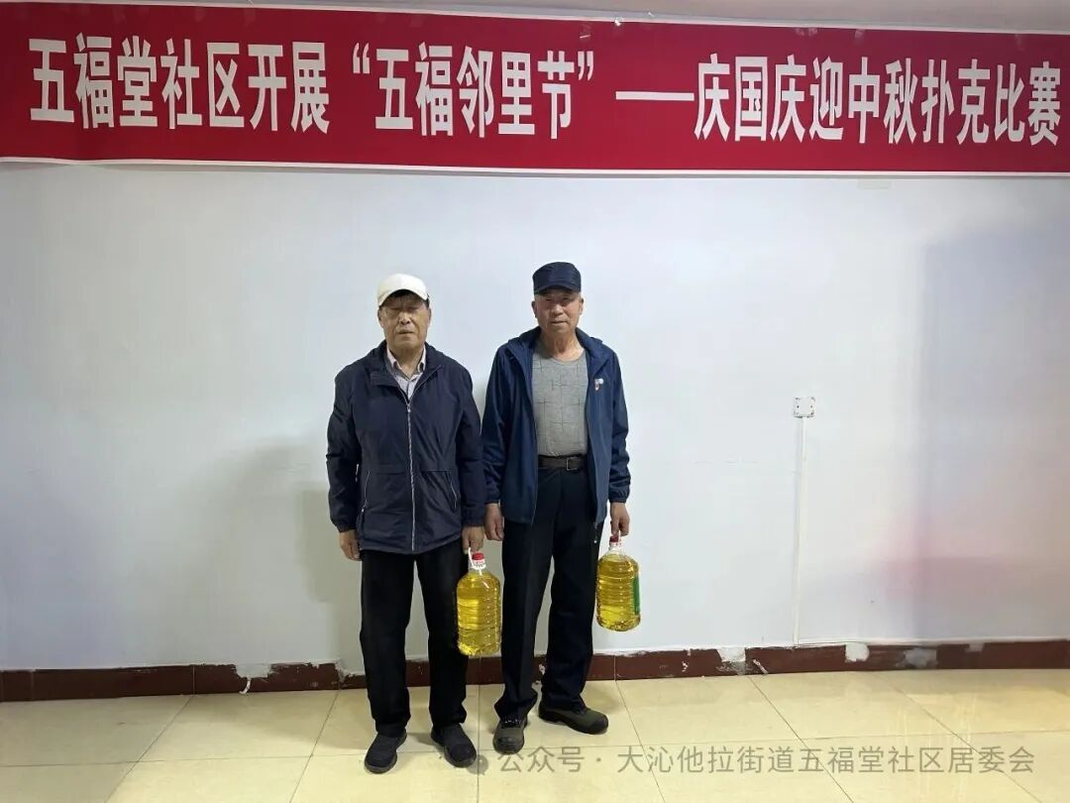
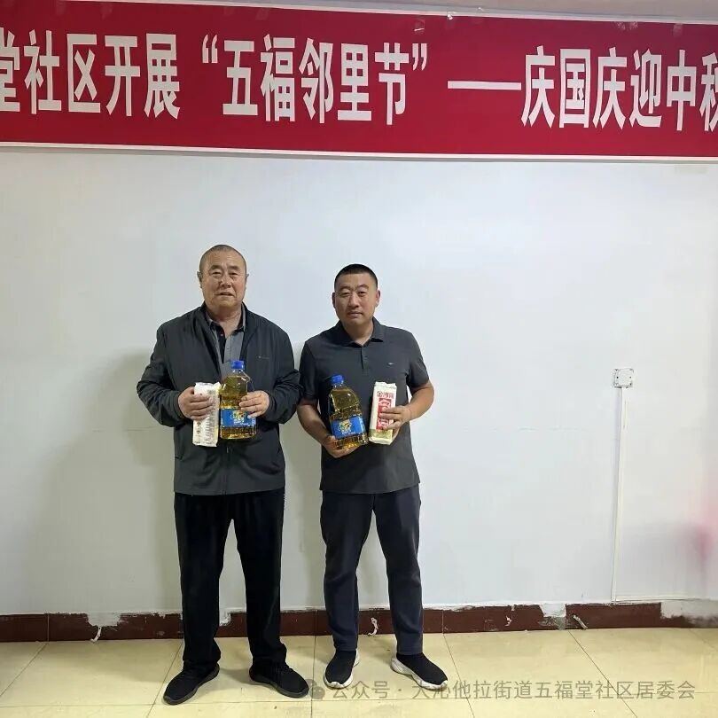

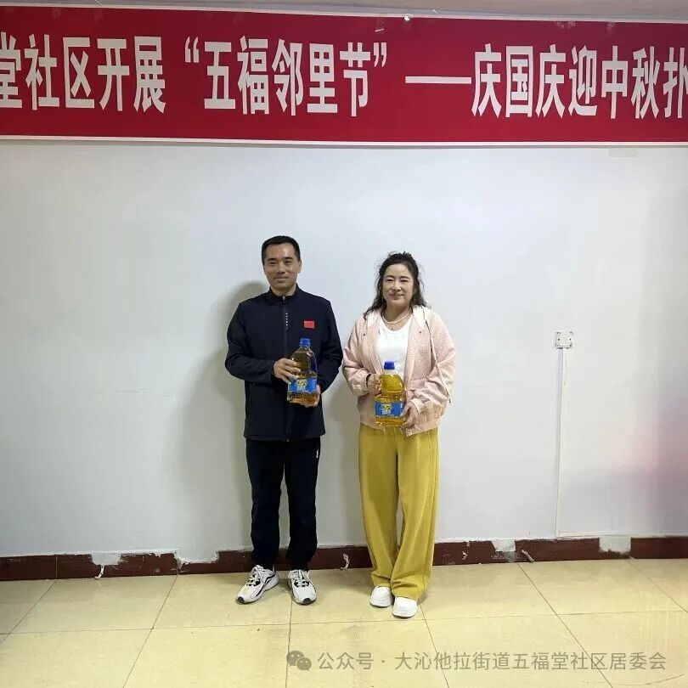
下一步，五福堂社区将继续聚焦居民需求，为居民打造娱乐休闲的平台，开展更多元、更贴近生活的文化活动，进一步拉近邻里距离，助力构建和谐幸福的社区家园。

